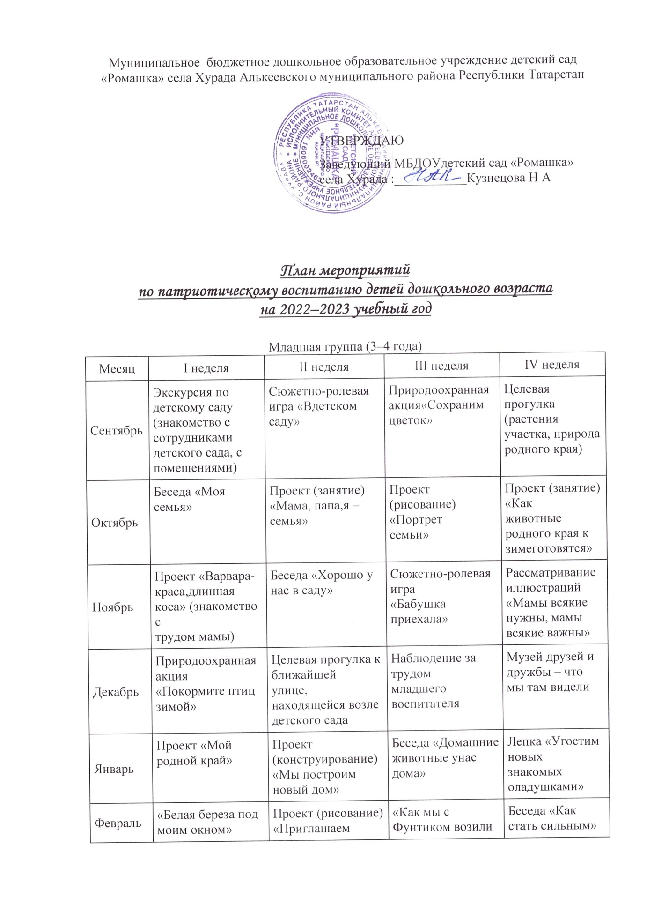

Муниципальное бюджетное дошкольное образовательное учреждение детский сад «Ромашка» села Хурада Алькеевского муниципального района Республики Татарстан

УТВЕРЖДАЮ
Заведующий МБДОУдетский сад «Ромашка» села Хурада :___________Кузнецова Н А

План мероприятий
по патриотическому воспитанию детей дошкольного возраста
на 2022–2023 учебный год

Младшая группа (3–4 года)
Месяц | I неделя | II неделя | III неделя | IV неделя
Сентябрь | Экскурсия по детскому саду  (знакомство с сотрудниками  детского сада, с помещениями) | Сюжетно-ролевая игра «Вдетском саду» | Природоохранная акция«Сохраним цветок» | Целевая прогулка (растения  участка, природа родного края)
Октябрь | Беседа «Моя семья» | Проект (занятие) «Мама, папа,я – семья» | Проект (рисование) «Портрет  семьи» | Проект (занятие) «Как  животные родного края к зимеготовятся»
Ноябрь | Проект «Варвара-краса,длинная коса» (знакомство с  трудом мамы) | Беседа «Хорошо у нас в саду» | Сюжетно-ролевая игра  «Бабушка приехала» | Рассматривание иллюстраций  «Мамы всякие нужны, мамы  всякие важны»
Декабрь | Природоохранная акция  «Покормите птиц зимой» | Целевая прогулка к ближайшей  улице, находящейся возле  детского сада | Наблюдение за трудом  младшего воспитателя | Музей друзей и дружбы – что  мы там видели
Январь | Проект «Мой родной край» | Проект (конструирование)  «Мы построим новый дом» | Беседа «Домашние животные унас дома» | Лепка «Угостим новых  знакомых оладушками»
Февраль | «Белая береза под моим окном»  – деревья в родном селе | Проект (рисование)  «Приглашаем снегирей съесть  рябину поскорей» | «Как мы с Фунтиком возили  песок». Дать представление о  том, что папа проявляет  заботу о своей семье | Беседа «Как стать сильным»
Март | «Я и моя мама» | Проект (рисование) «Для мамырасческу я нарисую. Порадую  милую, дорогую» | «Что мы делаем в детском  саду». Труд взрослых | Проект «Помоги растению»
Апрель | «Рассказы о своей семье» | «Наши добрые дела». Труд взрослых | Беседа «Дом, в котором мыживем» | Аппликация «Строим, строимдом. Вырос дом огромный»
Май | Целевая прогулка по«Аллее героям» | Проект (рисование) «Это  вспыхнул перед нами яркий  праздничный салют» | Чтение стихотворений «Чтотакое лес?», «Что такоелуг?», «Что такое река?»,«Что такое море?» изсборника В. Степанова «Наша  природа» | Беседа «Нашесело»
Июнь | Природо охраняемая акция  «Посади цветок» | Экскурсия к памятнику | Акция «Бережливым будь сводой, хорошенько кран  закрой» | Сюжетно-ролевая игра  «Путешествие по морю»
Июль | Познавательное развитие  «Труд воспитателя» | Физкультурный досуг «Вздоровом теле здоровый дух» | «Друзья наши меньшие» –  знакомство с бурым медведем  сахалинских лесов | Беседа «Село – моя родина»
Август | Лепка «Божьих коровок скорее  слепите! Деревья от тли  спасите» | Развлечение «Путешествие в  страну чистоты и здоровья» | Рассматривание фотоальбома  «Мое село» – изучение зданий  и памятника села | «Наша дружная семья»

Средняя группа (4–5 лет)
Месяц | I неделя | II неделя | III неделя | IV неделя
Сентябрь | Познавательное развитие  «Детский сад» – знакомство сдетским садом и егосотрудниками, профессиями  тех, кто работает в детскомсаду | Проект (занятие) «У медведяво бору грибы, ягоды беру…» | Акция «Сохраним цветок» | Познавательное развитие «В  нашем детском саду» – беседа  о труде взрослых
Октябрь | Беседа «Семья» – датьпонятие о семье, родственныхотношениях | Прохождение экологическойтропы – природа села | «Семейная фотография» –  расширение знаний о своейсемье | Проект «Мое родноесело»
Ноябрь | Экскурсия по улицам села «Счего начинается Родина» | Труд: «Помоги дворникусобрать опавшие листья» | Чтение стихотворения  С. Черного «Когда никого нетдома» | Целевая прогулка «В нашем  селе строят новый дом»
Декабрь | Проект (рисование) «Построим  большой дом» | Беседа «Мое здоровье» | Беседа «Труд взрослых»:  понятие «профессия»,  профессии сотрудниковдетского сада | Познавательное развитие  «Моя семья» – беседа олюбимых занятиях родителей  и других членов семьи
Январь | Природоохранная акция«Покорми птиц зимой» | Проект «Дружат дети напланете» | Целевая прогулка по улице,прилегающей к детскому саду | Досуг «Рота, подъем!»
Февраль | Познавательное развитие «Мыследопыты» – о жизни дикихживотных в сахалинских лесах | Проект «Письмо в сказочнуюстрану», знакомство спрофессией почтальона | Познавательное развитие «Наземле, в небесах и на море» –об армии, о родах войск | Беседа «Папы, дедушки –солдаты» – огосударственном празднике  «Защитники Отечества»
Март | «Наша мама лучше всех» | «Село. Транспорт. Пешеход» | Познавательное развитие  «Люблю березку русскую»  (деревья и растения, природа  родного края) | Развлечение «Быть здоровыми  хотим»
Апрель | Рассматривание альбома «Мое село» | Экологическая тропа весной  «В гости к деду Природоведу» | Беседа «Помощники» – обобязанностях, которые дети  выполняют дома, обобязанностях членов семьи | Знакомство детей с флагом  России и Республики Татарстан
Май | Экскурсия по праздничным  улицам села | Рассказ воспитателя «О ДнеПобеды» | Сюжетно-ролевая игра «Мырыбаки», знакомство спрофессией рыбака | Целевая прогулка к «Стелепамяти», посвященной  Великой Отечественной войне
Июнь | Акция «Озелени участок» | Проект (рисование) «Салют вчесть праздника России» | Досуг «Солнце, воздух и вода –  наши лучшие друзья» | Рассказ воспитателя о  лекарственных растениях
Июль | Экскурсия к памятнику | Проект (рисование) «Мойдетский сад» | Досуг «Преодоление  препятствий» | Рассматривание фотоальбома  «Достопримечательности села»
Август | Акция «Природа просит  защиты» – бережное  отношение к природе родного  края | Чтение художественной  литературы для детей на семейную тему | Рассматривание фотоальбома  «Наша дружная семья» | «Мой край задумчивый и  нежный»

Старшая группа (5–6 лет)
Месяц | I неделя | II неделя | III неделя | IV неделя
Сентябрь | Конкурс рисунков, посвящённый празднованию Республики Татарстан» | Беседа с детьми о летнемотдыхе: страна большая, нашкрай, село – ее часть | «Край, в котором мы живем»  (географическое  расположение, климатические  особенности) | Экскурсия по экологической  тропе (растительный мирродного края)
Октябрь | Мир природы «Хвойные и  лиственные деревья» | Сюжетно-ролевая игра «МЧС» | Рассказ воспитателя «Осимволике родного края» | Рассматривание картыРоссии, района, села
Ноябрь | Беседа «Чем славится город»  (на основе наглядного  материала) | Экскурсия к строительству  нового дома | «Поиграем в экономику» (что  из чего сделано?) | Выставка рисунков «Мама  лучшая на свете»,  посвященная Дню матери
Декабрь | Проект «Панорама добрыхдел» | Экскурсия в краеведческиймузей | Природоохранная акция «Нерубите елочку» | Создание группового альбома  «Все профессии важны, все  профессии нужны» (профессии  района)
Январь | Чтение рассказа В. Осеева  «Кто хозяин?» | Изготовление с детьми и  родителями герба России | Беседа «История  возникновения родного  села» | Проект «Вкусная и полезная  пища»
Февраль | Защитники земли Русской  (Илья Муромец, Добрыня  Никитич, Алеша Попович) | Природный мир «Природа и  человек» | Акция «Подарки длязащитников Отечества» | Праздник «День Защитника  Отечества»
Март | Праздник, посвященный  международному женскому дню  8 Марта | Целевая прогулка поблизлежащим улицам села,  природоохранная акция«Берегите птиц» | Изготовление альбома  фотографий  «Достопримечательности  села» | Экскурсия в центральную  районную библиотеку  «Встреча со знаменитыми  людьми села»
Апрель | Беседа с детьми «Люди каких  национальностей населяют  наш район» | Сюжетно-ролевая игра  «Путешествие по родномуселу» | Беседа «Кем работают наши  родители» | Экскурсия к памятнику
Май | Тематический праздник «День  Победы». Встреча с героями  ВОВ села | Беседа «Вкусная и полезнаяпища» | Беседа «Национальная одежда  коренных народов» | Викторина «Знаешь ли ты свое село?»
Июнь | Озеленение территории  детского сада «Украсимдетский сад» | Выставка рисунков «Дом, в  котором я живу» | Досуг «Зарница» | Путешествие по  экологической тропе «Лесные  приключения»
Июль | Беседа «Рыбы нашихводоемов», сбор гербария | Экскурсия в краеведческий  музей | Развлечение «Приключения  капельки» | Знакомство с заказником  «Макаровским, с животными,  занесенными в Красную книгу
Август | Игровая обучающая ситуация  «Школа для игрушечных  зайчиков» | Составление с детьми  Красной книги села | Беседа «Символика села» | Беседа о коренных народах,  населяющихсело, «Наша  дружная семья»

Подготовительная группа (6–7 лет)
Месяц | I неделя | II неделя | III неделя | IV неделя
Сентябрь | Конкурс рисунков, посвящённый празднованию Республики Татарстан» | Родные просторы (знакомствос местоположением села на  карте) | «Край, в котором мы живем» | Проект «Наше дерево»
Октябрь | Беседа «Как можно статьюным экологом» | Посещение библиотеки «Как  все начиналось?», встреча состарожилами,  первопроходцами села | Оформление подборки из  домашних фотоальбомов  «История моего села» | Экскурсия по близлежащим  улицам села. Рассказ  педагога о происхождении  названий улиц
Ноябрь | Проект (комплексное занятие)  «Символика РТ»  (изобразительная и  музыкальная деятельность) | Беседа «Лес – многоэтажный  дом», знакомство спрофессией лесника, егеря | Беседа «Кладовая села»  (полезные ископаемые в Республике Татарстан) | Спортивный досуг,  посвященный Дню матери
Декабрь | Беседа «Важные даты Республики Татарстан» | Экскурсия в музейную комнату  школы № 1 (преемственность) | Изготовление плакатов на  тему «Сохраним красавицу  елку» | Творческая гостиная длядетей и родителей «Культура  коренных народов»
Январь | Спортивное развлечение  «Достань пакет»,  «Ориентировка по карте» | Чтение З. Александрова  «Дозор», А. Нехода «Летчики» | Экскурсия в центральную  районную библиотеку.  Знакомство с поэтами села | Сбор информации обучастниках войны – жителях  нашего села, встреча ссоветом ветеранов села
Февраль | Природоохраняемая акция«Помогите птицам зимой» | Оформление альбома  «История детского сада вфотографиях» | Операция «Радость»:  изготовление подарков и  вручение солдатам воинской  части села | Праздник «День Защитника  Отечества»
Март | Праздник «Наши мамы» | Беседа «Все профессии нужны,  все профессии важны» | Беседа с использованием  эксперимента «Край суровый иласковый» (климатические  особенности) | Рассказ педагога о ГерояхСоветского Союза: капитане  Л.В. Смирных, сержанте  А.Е. Буюклы
Апрель | Досуг «Зеленая служба  Айболита» (к всероссийскому  дню здоровья) | «Чем богат наш край» –экскурсия в краеведческий  музей | Проект (рисование) «Язык  орнаментов» | Беседа «Архитектура родногосела», акция «Спасти и  сохранить»
Май | Экскурсия к «Стеле памяти»,посвященной ВОВ | Рассказ педагога о заповедныхместах района | Викторина «Конкурс знатоковродного села» | «Я и моесело» с  использованием поэтических  произведений искусства,  поэтов, художников
Июнь | День взаимопомощи «Зеленаяулица» (озеленениетерритории детского сада) | Беседа «Красная книга» | Сюжетно-ролевая игра  «Путешествие по селу» | Игра-фестиваль «ЗагадкиЛешего»
Июль | Тренировочное упражнение  «Учимся радоваться природе» | Досуг «Зарница» | Беседа «Зачем людям нужна  вода?» | Составление творческих  альбомов по рассказам детей  «Мое село»
Август | Государственная символика,  символика села, района (День флага) | Праздник русского народа  (традиции, игры, обряды) | Досуг «Наши друзья деревья» | Встреча с участниками  Чеченской и Афганской войны  (подарки, благодарственные  письма)

